新型コロナ感染対策用 受付用紙
20 年 月 日 会場
本日のチーム関係者を記載してください。下記に記載されている選手、監督、コーチ、マネージャ以外はベンチ入りを認めません。7歳以下の方のベンチ入りはご遠慮ください。第1試合目開始以降の選手及び、監督、コーチ、マネージャの追加、背番号の変更は認めません。無登録、異背番号の選手が参加した場合には没収試合になります。大会での事故等は、すべて自己責任とし主催者側は責任を負いかねます。この文章をご了承の上、受付用紙を本部に提出して下さい。
チーム名
代表者名 |  |  |  | 携帯連絡先
監督： |  |  |  | コーチ：
マネージャー： |  |  |  | 主将（必須）：
選手12名、監督、コーチ、マネージャ以外のチーム関係者は背番号、役職は記載不要。
役職には主審：主 副審：副 記録：記 と記入してください。
背番号 | 役職 | 氏名  フリガナ |  |  | 年齢 | 体温 |  | 裏面の確認、チェック、了承
 |  |  |  |  |  |  |  | □
 |  |  |  |  |  |  |  | □
 |  |  |  |  |  |  |  | □
 |  |  |  |  |  |  |  | □
 |  |  |  |  |  |  |  | □
 |  |  |  |  |  |  |  | □
 |  |  |  |  |  |  |  | □
 |  |  |  |  |  |  |  | □
 |  |  |  |  |  |  |  | □
 |  |  |  |  |  |  |  | □
 |  |  |  |  |  |  |  | □
 |  |  |  |  |  |  |  | □
 |  |  |  |  |  |  |  | □
 |  |  |  |  |  |  |  | □
 |  |  |  |  |  |  |  | □
※役職は大会当日の審判責任者です。実際の審判と異なっていてもかまいません。
※上記に書ききれない場合には別の用紙を本部に取りに来てください。
下記の内容はスポーツ省発行の感染拡大予防ガイドラインを参考に作成しています。
参照：https://www.mext.go.jp/content/20200526_mxt_kouhou02_mext_00028_02.pdf

参加チーム代表者はチームの関係者に対して下記事項のチェックを確実に行い、新型コロナウィルス感染症拡大防止対策をお願い致します。チーム代表者はチーム関係者（応援含む）全員に下記のチェックリスト、留意点の確認をしていただき、□にチェックをお願い致します。また大会主催者は大会運営に対して、可能な範囲での感染予防対策を行いますが、事故、感染に対する責任は一切負いかねますのでご了承の上、この書類の提出をお願い致します。
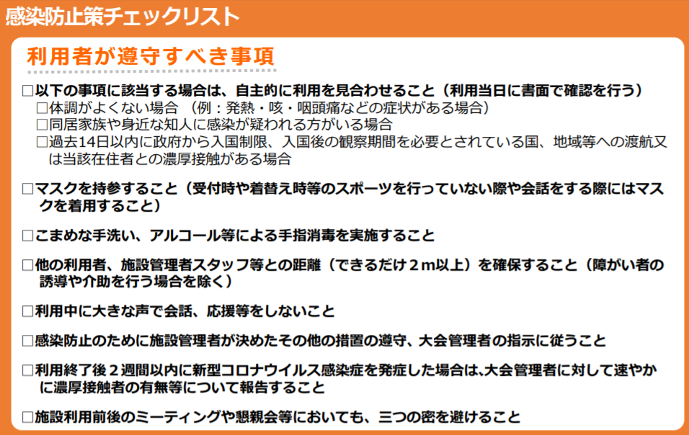
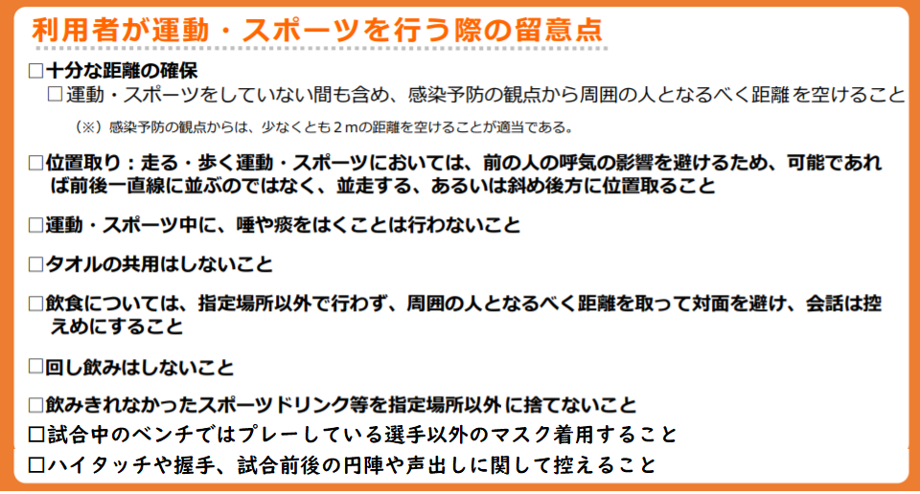
大会後（2週間以内）に新型コロナウィルス感染が判明した場合、ライン又はメールにてご連絡ください。
可能な限り迅速に同会場で参加していたチームの代表者に感染者が参加していた大会種類を連絡致します。
またチーム代表者にチーム内の感染状況を確認していただきます。

